«РОЛЬ ХУДОЖЕСТВЕННОЙ ЛИТЕРАТУРЫ В ФОРМИРОВАНИИ РЕЧИ ВАШЕГО РЕБЕНКА»

Сегодня перед различными образовательными организациями, в частности детским садом, как никогда остро стоит задача приобщения детей к книге, воспитания интереса к чтению, формирования грамотного читателя.
Значение книг для ребенка очень велико. Они служат для того, чтоб расширять представление ребенка о мире, знакомить его с вещами, природой, всем тем, что его окружает. Именно родители читают ребенку его первые книги, оказывают влияние на формирование его предпочтений и читательских вкусов.
Когда систематически книги читаются вслух, то со временем ребенок начинает понимать структуру произведения: где начало и конец произведения, как развивается сюжет. У ребенка развивается логическое мышление. Благодаря чтению ребенок учится правильно составлять предложения, его словарный запас расширяется, развивается воображение. Кроме того, у ребенка формируется умение слушать, а это очень важное качество.
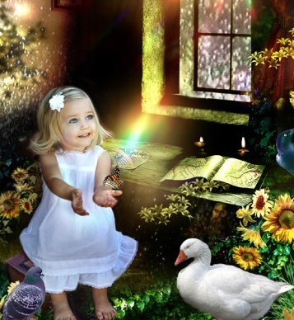
ЧТЕНИЕ – развивает душу человека, учит его сострадать, быть милосердным, чувствовать чужую боль и радоваться чужому успеху.
ЧТЕНИЕ – развивает речь человека, делает ее правильной, понятной, образной, красивой.
ЧТЕНИЕ – это импульс к творческому озарению, к созданию нового художественного творения.

Через книгу ребенок воспринимает различные модели поведения (как дружить, как добиваться цели, как решать конфликты), которые могут быть эффективны в различных жизненных ситуациях. Наибольший эффект может быть достигнут, если чтение дополняется также совместным обсуждением, кто и что вынес для себя, что понравилось, что было близко, напугало, позабавило. Родители могут помочь ребенку увидеть аналогии прочитанного с его собственной жизнью.
При чтении книг так же создается комфортный психологический контакт родителей с ребенком. Ребенок в такой момент видит в родителях не только близкого человека, но еще и защитника, преподавателя, воспитателя, который таким образом делится с ним жизненным опытом.
Следует придавать огромное значение рассматриванию картинок.
Человек читающий умеет пользоваться информацией, исследовать ее. В наше время умение извлечь информацию, способность принимать решение на основе ее анализа ценится как высокое профессиональное достижение.
- Время для чтения должно быть распределено в распорядке дня.
- Чтение книги должно проходить в непринужденной обстановке.
- Читая книгу, родитель выступает как партнер ребенка по восприятию ее содержания: проявляет эмоции, удивление, изумления, сострадания и пр.
- Монотонное чтение может отбить у ребенка охоту слушать.
В подборе художественной литературы очень важно взаимодействие детского сада с семьей.
Социологические исследования в нашей стране выявили такие негативные тенденции
- Заметное снижение интереса к чтению у младших школьников и подростков;
- Резкое сокращение доли чтения в структуре свободного Времени детей из-за того, что телевидение, видео-, и аудио техника, компьютеры и интернет практически вытеснили книгу из их жизни,
- Подмена подлинной литературы «суррогатами» массовой культуры и т.д.
Чтобы избежать таких проблем, следует начать знакомить ребенка с книгой как можно раньше – за долго до того, как он сам научится читать. «Только книга может обогатить мир ребенка, сделать его интересным, полным необычайных открытий и наслаждений новым знанием. Ребенок должен любить книгу, тянуться к ней, ждать праздника ума и души от общения с нею."

